Подготовительная группа. Интеллектуальный марафон. «Умники и Умницы»
Задачи:
-Поддерживать интерес к интеллектуальной деятельности, желание играть в игры с математическим и речевым содержанием.
-Развивать мышление, внимание, коммуникативные навыки.
-Воспитывать у детей умение проявлять инициативу с целью получения новых знаний, настойчивость, целеустремленность, смекалку, взаимопомощь.
Ход викторины
Ведущий Доброе утро! Мы рады видеть вас сегодня на нашем интеллектуальном марафоне «Умники и Умницы». В игре принимают участия две команды. Наша марафон состоит из 5 туров, в каждом туре, команды будут зарабатывать баллы, а в конце игры все баллы посчитаются определяется победитель. Так что ребята, будьте внимательны, чем больше правильный ответов, тем больше баллов вы заработаете.

1 тур «Дальше, дальше, дальше»
В этом туре необходимо каждому участнику команды ответить на вопрос. За каждый правильный ответ команда получает по 1 очку. На каждый вопрос отводится ограниченное количество времени, по окончанию времени вы услышите звуковой сигнал (колокольчик).
1 команда | 2 команда
1.Сколько месяцев в году? (12)  2.В каком месяце дети идут в школу? (сентябрь)  3.Колобок обросший иглами? (Ёж)  4.Юный волшебник у которого есть сова? (Гарри Потер)  5.Как называется сушеный виноград? (Изюм)  6.Утром мы завтракаем, а в полдень? (обедаем)  7.Какое домашнее животное носило обувь? (Кот в сапогах)  8.Как называется суп из рыбы? (Уха)  9.Назовите одним словом, какой транспорт ездит по земле? (наземный)  10.В какое время года появляются подснежники? (Весной)  11.Что значит «прикусить» язык? (замолчать)  12.Какой первый день недели? (Понедельник)  13.Как называется улица на берегу реки? (Набережная)  14.На какой руке больше пальцев на левой или на правой? (одинаково)  15.Скажи одним словом: Семёнов, зайцев, Петров это все …(Фамилии) | 1.Из какой посуды нельзя поесть? (пустой)  2.Сколько дней в недели? (7)  3.Курица в детстве? (цыпленок)  4.Вредная старуха из русских народных сказок? (Баба-Яга)  5.Как называется время года, когда можно купаться в речке? (лето)  6.Сколько углов у треугольника? (три)  7.Домик у белки – дупло, а у Волка…? (Логово)  8.Назови прибор для измерения времени? (Часы)  9.Как называется место для пешеходов, находящееся по середине улицы? (островок безопасности)  10.В какое время года, птицы вьют гнезда? (Весной)  11.Что значит «бить баклуши»? (бездельничать)  12.Первый месяц года? (Январь)  13.Машины ходят по проезжей части, а люди ходят по…? (Тротуару)  14.Какой буквой ЗАКАНЧИВАЕТСЯ слово ЛЕТО и начинается слово ОСЕНЬ ? (буква О)  15.Москва, Ростов, Сочи это…(города)
Ведущий результаты 1го тура (подсчет балов)

2 тур нашей викторины «Заморочки из бочки»
В этом туре нам понадобится по 3 человека от каждой команды. У меня есть волшебная бочка, а ней заморочки лежат в разноцветных конвертиках (Красных и Синих). В синих конвертах заморочки ЛЕГКИЕ, за каждый ответ вы получите по 1 баллу, а в красных – БОЛЕЕ СЛОЖНЫЕ заморочки и за правильный ответ вы получите по 2 балла. Вы сами должны решить какого цвета конверт вытянуть красный или синий.
Синие конверты | Красные конверты
1.С помощью этого предмета можно сшить самые замечательные вещи, а можно убить злого и страшного героя русских народных сказок (игла)  2. Каким необычным видом транспорта воспользовался Емеля, чтобы попасть во дворец к царю? Как называется эта сказка? (печь, «По щучьему велению»)  3.Маслёнка – это посуда для? (масла)  4.Отгадайте загадку:  В полотняной стране  По реке простыне  Плывет пароход  То назад, то вперед. (утюг)  5.Сколько слогов в слове НОЖ? (2)  6.Участок земли, где растут овощи? (огород) | 1.Что короче, неделя или месяц?  2.Прочитать слово по первым буквам картинок.  3.Предумай предложение по заданной схеме.  4.Рассказать стихотворение.  5.Назави пропущенные числа.  6. Реши примеры.
Ведущий результаты 2го тура (подсчет балов)
Объявляется конкурс под названием «Доскажи словечко», за каждую правильно отгаданное словечко команда получает по одному баллу, но только есть одно главное условие, ответ принимается только от того игрока кто первый поднял руку, все остальные ответы не засчитываются.
1.Она весну встречает – сережки надевает.
Накинута на спинку, зеленая косынка.
А платьице в полоску. Узнаешь ты …….(Березку)
2.Он долго дерево долбил и всех букашек истребил.
Зря он времени не тратил, длинноклювый, пестрый …. (Дятел)
3.Добродушный, деловит, весь иголками покрыт.
Слышишь топот шустрых ножек? Это наш приятель …. (ёжик)
4.Наш огород в образцовом порядке.
Как на параде построились грядки.
Словно живая ограда вокруг
Пики зеленые выставил……( лук )
5.Он круглый и красный, как глаз светофора,
среди овощей нет сочней ….(помидора)
6.Что за скрип, что за хруст?
Это что еще за куст?
Как же быть без хруста, если Я …(капуста)
объявляет итоги конкурса: Доскажи словечко и общий счет.

Ведущий А у нас 3 тур: «Конкурс КАПИТАНОВ»
Первое задание включает в себя логические задачки, за каждый правильный ответ капитан получает по 1 баллу.
1.На дереве сидят 4 птицы: 2 воробья, остальные вороны. Сколько ворон на дереве? (2)
2.5 лисят песок копают, 3 на солнце загорают, 2 купаются в золе. Сколько всех скажите мне? (10)
3.У бабушки Даши есть внучка Маша, кот Пушок, и собака Дружок. Сколько всего внуков у бабушки? (1 внучка)
4.На клене 5 веток. На каждой ветке по 2 яблока. Сколько яблок на клене? (0 – на клене не растут яблоки)
5.Сколько ушей у трех мышей? (6)
6.Сколько лап у двух медвежат? (8)
А теперь второе задание. Вам капитаны будет показано по 6 картинок, на которых изображены герои известных Вам сказок. Ваша задача назвать эти сказки.
(капитанам показываются картинки)

Ведущий результаты конкурса Капитанов (подсчет балов)

Ведущий пришло время 4 тура он называется «Фантазеры».
Мне понадобится по 3 человека от каждой команды. А задание у меня такое, Я предлагаю оживить геометрические фигуры – дорисовать их до изображения какого либо предмета. На выполнение этого задания вам дается 5 минут. Первая команда у нас оживляет - ОВАЛ, а вторая команду – ПРЯМОУГОЛЬНИК.
Ведущий и наконец, мы с вами добрались до 5 тура нашей викторины «Тёмная лошадка»
Отгадайте кто это:
Басую знает целый свет,
Ей от роду лишь триста лет,
Там, на неведомых дорожках,
Дом ее на курьих ножках. (Баба-Яга)
Правильно угадали!
(за каждый правильный ответ команда получает по 1 баллу)
1.На чем летает Баба-Яга? (на метле, в ступе)
2.Чем машут волшебники, произнося заклинания? (волшебной палочкой)
3.Какой предмет дома лежит на полу, а в сказках летает? (ковер – самолет)
4.Если она лежит на столе, еда появится сама? (скатерть – самобранка)
5.Она все может сделать невидимым? (шапка – невидимка)
6.Обувь помогающая передвигаться очень быстро (сапоги – скороходы)
7. С ее помощью творил чудеса старик Хоттабыч (Борода)
8.В ней жил Джин, друг Аладдина (Волшебная лампа)
Какие волшебные средства были у данных героев:
У Буратино? (Золотой ключик)
У кота? (сапоги)
У Кощея Бессмертного? (яйцо с иглой)
У Иванушки – дурачка? (клубочек)
У Золушки? (хрустальные туфельки)
У Снежной королевы (волшебное зеркало)
А теперь поиграем в необычную игру «Кривое зеркало». Я буду показывать движения, а вы выполняете движение наоборот, например: Я наклоняюсь вперед, а ВЫ назад и т.п.
Ведущий настало время определить ту команду, которая набрала большее количество баллов, и стало победителем нашем сегодняшнем интеллектуальном марафоне, объявление результатов (награждение победителей).

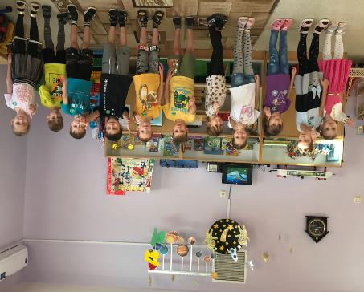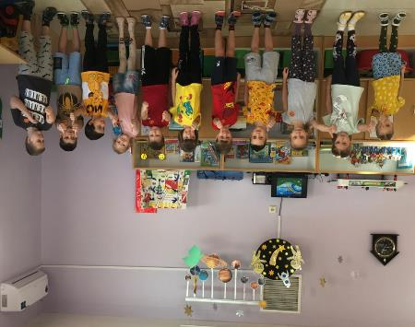

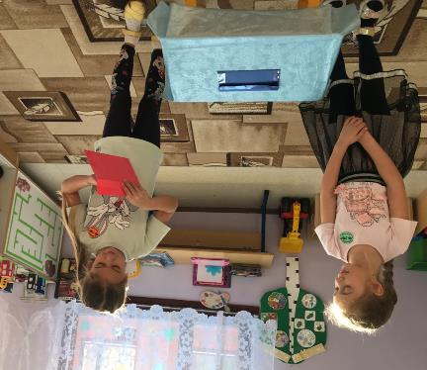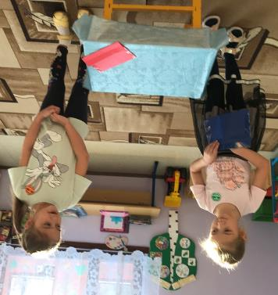

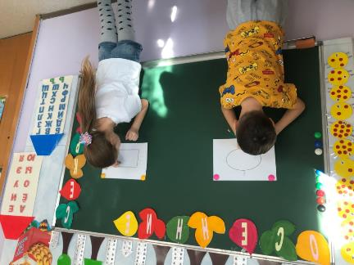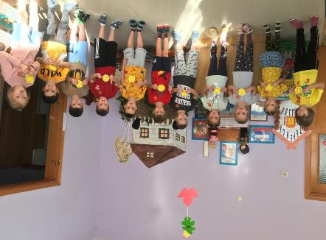
ПОДГОТОВИЛ ВОСПИТАТЕЛЬ: Павленко Т.М.

